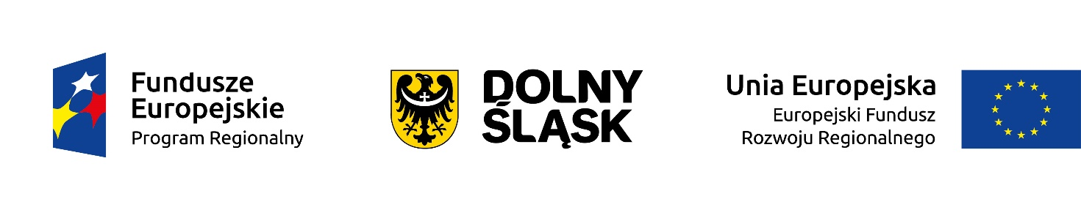

Załącznik nr 2 do zapytania ofertowego
………………...
Pieczęć wykonawcy
Gmina Miejska Świeradów-Zdrój
ul. 11 Listopada 35
59-850 Świeradów-Zdrój

O F E R T A

W odpowiedzi na ogłoszenie dot. postępowania prowadzonego w trybie zapytania ofertowego, zgodnie z zasadą konkurencyjności, w oparciu o Wytyczne w zakresie kwalifikowalności wydatków w ramach Europejskiego Funduszu Rozwoju Regionalnego, Europejskiego Funduszu Społecznego oraz Funduszu Spójności na lata 2014-2020 na:
-gry planszowe z projektem graficznym
-gry memory z projektem graficznym
-karty tematyczne z projektem graficznym
w ramach projektu „Ochrona zasobów przyrodniczych poprzez doposażenie Centrum Edukacji Ekologicznej Natura 2000 „Izerska Łąka” w Świeradowie-Zdroju” współfinansowanego ze środków Unii Europejskiej, w ramach Osi priorytetowej nr 4 „Środowisko i zasoby”, Działanie 4.4 „Ochrona i udostępnianie zasobów przyrodniczych”, Poddziałanie nr 4.4.1 „Ochrona i udostępnianie zasobów przyrodniczych – konkursy horyzontalne” Regionalnego Programu Operacyjnego Województwa Dolnośląskiego 2014-2020,

ja/my niżej podpisany/podpisani:

.......................................................................................................................................………………
(imię i nazwisko osoby upoważnionej)
reprezentując firmę:

.......................................................................................................................................………………
(nazwa i adres oferenta)

oferuję/oferujemy wykonanie przedmiotu zamówienia zgodnie z opisem przedmiotu zamówienia za cenę:

Część 1 - Gry planszowe z projektem graficznym

ZAKRES | Cena netto | Cena brutto
GRA PLANSZOWA DOTYCZĄCA TORFOWISK, 500 szt.
Projekt graficzny
SUMA
Słownie brutto:

Cześć 2 - Gry memory z projektem graficznym

ZAKRES | Cena netto | Cena brutto
GRA MEMORY "ROŚLINNOŚĆ ŁĄK GÓR I POGÓRZA IZERSKIEGO", 500 szt.
Projekt graficzny
SUMA
Słownie brutto:

Część 3 - Karty tematyczne z projektem graficznym

ZAKRES | Cena netto | Cena brutto
KARTY TEMATYCZNE "PTAKI GÓR I POGÓRZA IZERSKIEGO", 500 szt.
Projekt graficzny
SUMA
Słownie brutto:

Podpisując niniejszą ofertą jednocześnie:
- Oświadczam, że w cenie oferty zostały uwzględnione wszystkie koszty związane z realizacją zadania wynikające z zapytania ofertowego.
- Oświadczam, że zrealizuję zamówienie w ustalonym terminie.
- Oświadczam, że zapoznaliśmy się z warunkami zamówienia i nie wnosimy do nich zastrzeżeń.
- Wyrażam zgodę na przetwarzanie danych osobowych do celów związanych z niniejszym postępowaniem w takim zakresie, w jakim jest to niezbędne dla jego należytego zrealizowania (m.in. zamieszczenia tych danych i ich upublicznienia w protokole wyboru).

............................................................
Podpis osoby - osób upoważnionych
do składania oświadczeń woli

